Nome: Cauã de Araujo Sousa | Matrícula: 202520174
Disciplina: Responsabilidade Socioambiental | Data de Entrega: 14/09/26
Curso: Técnico em Análise e Desenvolvimento de Sistemas

ATPS – ATIVIDADE TEÓRICO-PRÁTICA SUPERVISIONADA

Sumário
1. | INTRODUÇÃO …………………………………………………………… | 02
2. | ANÁLISE DAS PRÁTICAS SUSTENTÁVEIS ………………………….. | 03

2.1 | Tratamento de esgoto e preservação dos recursos hídricos ……………. | 03
2.2 | Uso eficiente da água e redução de perdas …………………………….. | 04
2.3 | Modernização tecnológica ……………………………………………... | 05
2.4 | Manejo do lodo de esgoto ……………………………………………… | 05
2.5 | Educação ambiental e responsabilidade social ………………………… | 06

3. | INDICADORES E EVIDÊNCIAS ………………………………………... | 06
4. | PROPOSTAS DE MELHORIA …………………………………………… | 07

4.1 | Ampliação da eficiência energética e aproveitamento de energia ……... | 08
4.2 | Ampliação da valorização dos resíduos e do lodo ……………………... | 08
4.3 | Criação de um indicador público de emissões de gases de efeito estufa . | 09
4.4 | Ampliação do monitoramento de perdas de água ……………………… | 10

5. | CONSIDERAÇÕES FINAIS ……………………………………………… | 10
6. | REFERÊNCIAS …………………………………………………………… | 11

Análise de Práticas Sustentáveis na CAESB – Sistema de Saneamento de Sobradinho/DF

1. Introdução

A sustentabilidade tem se tornado um aspecto cada vez mais importante para as empresas, principalmente para aquelas cujas atividades possuem relação direta com a utilização dos recursos naturais e com a qualidade de vida da população. Nesse contexto, o setor de saneamento possui uma importância especial, pois está diretamente relacionado à água, ao tratamento de esgoto, à preservação dos recursos hídricos e à saúde pública.

Para este trabalho, foi escolhida a Companhia de Saneamento Ambiental do Distrito Federal (CAESB), com foco nas atividades relacionadas ao sistema de saneamento de Sobradinho, no Distrito Federal. A empresa atua no abastecimento de água e no esgotamento sanitário, sendo responsável por serviços essenciais para a população e que possuem forte relação com a preservação ambiental.

A escolha da CAESB também se deve ao fato de que suas atividades permitem observar de forma bastante clara a relação entre desenvolvimento econômico, necessidades sociais e preservação ambiental. A empresa utiliza recursos naturais para prestar seus serviços, mas, ao mesmo tempo, possui a responsabilidade de tratar a água e os efluentes, reduzir perdas, controlar impactos ambientais e contribuir para a conservação dos recursos hídricos.
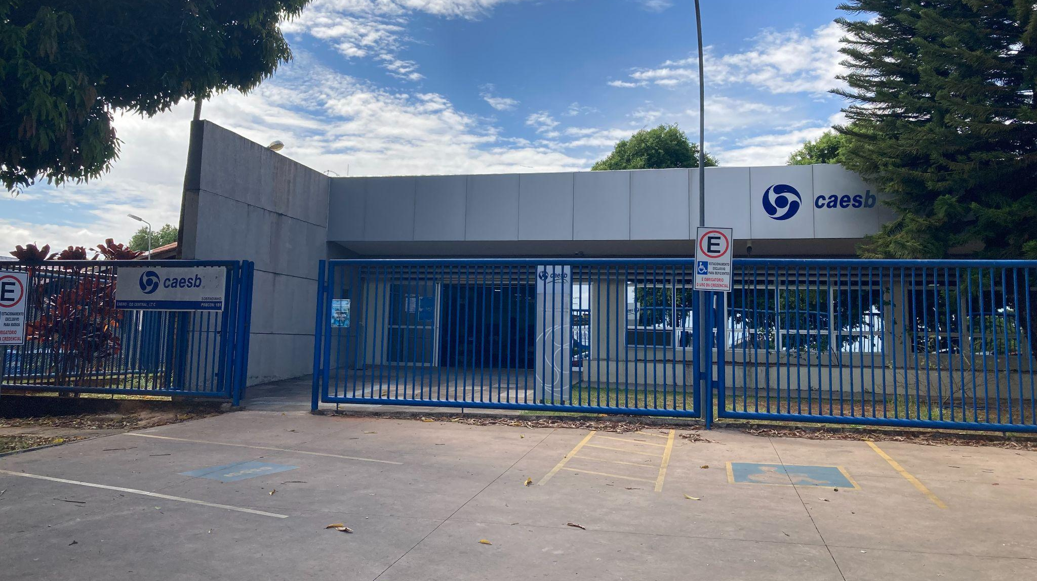

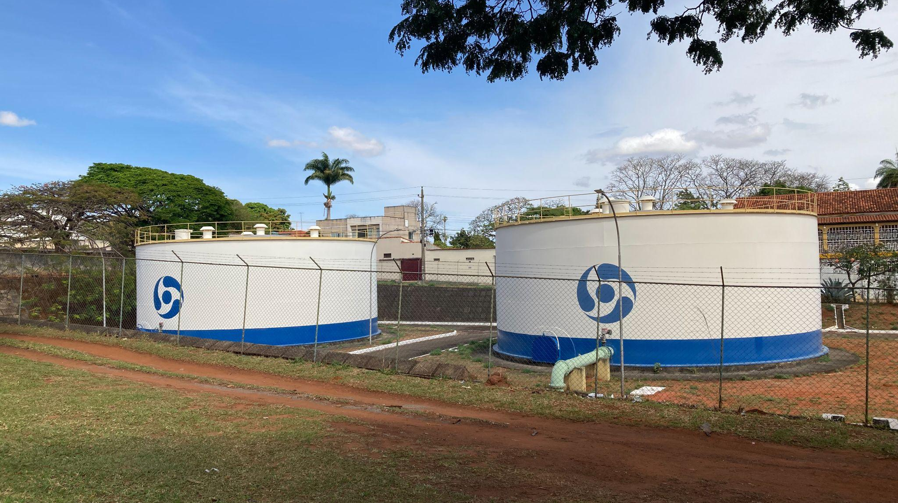
**Figura 1 – Registro do Escritório relacionado à CAESB em Sobradinho.**
**Figura 2 – Registro da área, instalação ou processo relacionado à CAESB em Sobradinho.**

A Estação de Tratamento de Esgotos de Sobradinho (ETE Sobradinho) está localizada na bacia de drenagem do rio Sobradinho. A estação passou por obras de ampliação entre 2011 e 2015, aumentando sua capacidade média de projeto para 196 litros por segundo e sua capacidade de atendimento para aproximadamente 146.900 habitantes. O tratamento realizado na unidade é de nível secundário, com foco na remoção de matéria orgânica, contribuindo para a conservação do ribeirão Sobradinho.
Dessa forma, a análise da CAESB permite observar práticas sustentáveis não apenas relacionadas diretamente ao tratamento de água e esgoto, mas também à utilização eficiente dos recursos, à redução de perdas, à modernização tecnológica, à educação ambiental e à responsabilidade social.

2. Análise das Práticas Sustentáveis

2.1 Tratamento de esgoto e preservação dos recursos hídricos

Uma das principais práticas sustentáveis desenvolvidas pela CAESB é o tratamento dos esgotos coletados antes de sua devolução ao meio ambiente. Essa atividade possui grande importância ambiental, pois reduz a quantidade de matéria orgânica e outros poluentes que poderiam atingir os corpos hídricos.
No caso da ETE Sobradinho, a estação desempenha um papel importante na proteção do ribeirão Sobradinho. O tratamento de esgoto permite que o efluente seja submetido a processos de remoção de matéria orgânica antes de seu lançamento, diminuindo os impactos sobre o ambiente.

Em escala distrital, os dados de 2024 demonstram a importância dessa atividade. Segundo a CAESB, 94,07% da população possuía atendimento por coleta de esgoto e 100% de todo o esgoto coletado era tratado. Esses indicadores demonstram que o tratamento de efluentes constitui uma das principais contribuições ambientais da empresa.

Essa prática apresenta benefícios ambientais e sociais ao mesmo tempo. Ambientalmente, contribui para reduzir a poluição dos corpos hídricos. Socialmente, o saneamento está diretamente relacionado à saúde e à qualidade de vida da população. Economicamente, a existência de uma infraestrutura adequada de saneamento também contribui para o desenvolvimento das cidades e para a valorização dos espaços urbanos.

2.2 Uso eficiente da água e redução de perdas

Outra prática relevante está relacionada ao controle das perdas no sistema de abastecimento de água. A perda de água representa não apenas um problema econômico para a empresa, mas também uma questão ambiental, já que a produção e a distribuição de água exigem a utilização de recursos naturais, energia e infraestrutura.

Em 2024, a CAESB informou ter adquirido 27.420 hidrômetros e realizado a substituição de 97.609 equipamentos. A empresa também ampliou o uso de sistemas de telemetria, ferramentas de Business Intelligence e ações de controle ativo de vazamentos.

Essas tecnologias permitem acompanhar melhor o funcionamento da rede e identificar situações que podem representar desperdício de água. Dessa forma, a modernização do sistema pode contribuir para uma utilização mais eficiente dos recursos naturais e para a redução de custos operacionais.

Além disso, a empresa realizou a substituição de milhares de ligações de água e continuou investindo na renovação da infraestrutura. Essas ações demonstram que a sustentabilidade não depende somente de grandes projetos ambientais, mas também de melhorias operacionais capazes de reduzir desperdícios ao longo do funcionamento cotidiano da empresa.
2.3 Modernização tecnológica

A utilização de tecnologias de monitoramento também pode ser considerada uma prática de eficiência ambiental. A CAESB informou a existência de sistemas de telemetria em mais de 600 pontos, além da utilização de ferramentas de análise de dados.

A aplicação dessas tecnologias permite que a empresa tenha maior controle sobre sua infraestrutura e tome decisões com base em informações obtidas em tempo real ou por meio da análise dos dados coletados.

Esse tipo de modernização possui relação com a sustentabilidade porque pode contribuir para reduzir desperdícios, identificar problemas mais rapidamente e utilizar os recursos disponíveis de maneira mais eficiente.

Além disso, investimentos em infraestrutura são importantes para que o crescimento da população não resulte necessariamente em um aumento proporcional dos impactos ambientais. Uma infraestrutura mais eficiente pode atender a uma população maior utilizando melhor os recursos disponíveis.

2.4 Manejo do lodo de esgoto

O tratamento de esgoto gera resíduos, sendo o lodo um dos principais subprodutos desse processo. Dessa forma, uma questão importante para a sustentabilidade de uma empresa de saneamento é determinar uma destinação ambientalmente adequada para esse material.

A própria CAESB apresenta, em seu material de educação ambiental, informações sobre o manejo do lodo de esgoto e informa que esse material é atualmente utilizado pela Companhia na recuperação de áreas degradadas.

Essa prática é interessante porque demonstra uma tentativa de transformar um resíduo gerado durante o processo de tratamento em um material que pode ter outra finalidade, reduzindo a necessidade de simplesmente descartá-lo.

Apesar disso, uma limitação encontrada durante a pesquisa foi a ausência, nas fontes consultadas para este trabalho, de dados recentes e detalhados sobre a quantidade de lodo gerada especificamente na ETE Sobradinho e sobre o volume destinado à recuperação de áreas degradadas. A divulgação desses indicadores permitiria avaliar de maneira mais precisa a efetividade dessa prática.

2.5 Educação ambiental e responsabilidade social

A sustentabilidade também possui uma dimensão social e não deve ser analisada apenas a partir de indicadores ambientais. Nesse sentido, a CAESB desenvolve iniciativas de educação ambiental, entre elas o projeto denominado "Expresso Ambiental".

O projeto utiliza uma estrutura educativa para apresentar o ciclo do saneamento, desde a captação da água nos mananciais até o tratamento e a devolução do efluente tratado ao corpo hídrico. Também são abordados temas como proteção dos mananciais, uso consciente da água, resíduos sólidos, tratamento de água e esgoto e manejo do lodo.

Essa iniciativa é importante porque demonstra que a responsabilidade ambiental não depende exclusivamente das ações realizadas dentro das instalações da empresa. O comportamento da população também influencia diretamente o funcionamento dos sistemas de abastecimento e esgotamento sanitário.

Portanto, a educação ambiental pode ser entendida como uma estratégia de longo prazo, pois busca estimular mudanças nos hábitos de consumo e aumentar a participação da sociedade na preservação dos recursos naturais.

3. Indicadores e evidências

Os dados divulgados pela CAESB permitem observar alguns resultados concretos relacionados à prestação dos serviços e à sustentabilidade.

Indicador | Resultado
População atendida com abastecimento de água | 99%
População atendida com coleta de esgoto | 94,07%
Esgoto coletado que recebe tratamento | 100%
Hidrômetros substituídos em 2024 | 97.609
Pontos com sistemas de telemetria | Mais de 600
Investimentos em esgotamento sanitário em 2024 | Mais de R$ 64 milhões
Investimentos totais nos sistemas em 2024 | Cerca de R$ 270 milhões

Os indicadores demonstram que a atuação da CAESB possui uma dimensão ambiental significativa, especialmente quando se considera a quantidade de pessoas atendidas e a quantidade de infraestrutura necessária para prestar os serviços.

Além dos indicadores apresentados, a empresa realizou investimentos na ampliação e modernização dos sistemas de abastecimento e esgotamento sanitário. Em 2024, foram destinados aproximadamente R$ 64,6 milhões ao sistema de esgotamento sanitário, enquanto os investimentos totais nos sistemas chegaram a aproximadamente R$ 270 milhões.

No caso de Sobradinho, também merece destaque a expansão do abastecimento de água para o Assentamento Dorothy Stang, que beneficiou aproximadamente 700 famílias. Esse tipo de ação demonstra como os investimentos em saneamento possuem simultaneamente uma dimensão econômica, ambiental e social.

A partir desses dados, percebe-se que os resultados ambientais não podem ser avaliados apenas pela quantidade de resíduos ou pela redução da poluição. No setor de saneamento, indicadores relacionados à cobertura dos serviços, tratamento de efluentes, redução de perdas, investimentos em infraestrutura e atendimento da população também são importantes para avaliar a sustentabilidade da atividade.

4. Propostas de melhoria

Apesar das práticas já existentes, existem oportunidades para ampliar o desempenho ambiental da empresa. As propostas apresentadas a seguir procuram considerar a realidade operacional de uma companhia de saneamento e não dependem de mudanças que seriam inviáveis financeiramente ou tecnicamente.

4.1 Ampliação da eficiência energética e aproveitamento de energia

Uma primeira proposta seria ampliar os programas de eficiência energética nas estações de tratamento de água e esgoto, priorizando equipamentos que possuem elevado consumo de eletricidade, como bombas e sistemas de aeração.

A empresa poderia estabelecer indicadores específicos de consumo energético, como:

- kWh consumidos por metro cúbico de água tratada;
- kWh consumidos por metro cúbico de esgoto tratado;
- Consumo energético mensal por estação;
- Redução percentual do consumo após a substituição de equipamentos.

Além disso, poderia ser estudada a ampliação do uso de fontes renováveis de energia nas unidades que apresentem condições técnicas favoráveis. Outra possibilidade seria avaliar o aproveitamento energético do biogás produzido em processos de tratamento de esgoto, quando tecnicamente e economicamente viável.

Essa proposta poderia gerar benefícios ambientais pela redução do consumo de energia proveniente de fontes convencionais e, ao mesmo tempo, reduzir custos operacionais no longo prazo.

4.2 Ampliação da valorização dos resíduos e do lodo

Uma segunda proposta seria ampliar o aproveitamento dos resíduos gerados durante os processos de tratamento.

A CAESB já informa que utiliza o lodo de esgoto na recuperação de áreas degradadas. Como melhoria, seria interessante ampliar o monitoramento dessa prática e divulgar indicadores anuais que demonstrem sua dimensão.

Por exemplo, a empresa poderia divulgar:

- Quantidade de lodo gerada por estação;
- Percentual de lodo destinado ao reaproveitamento;
- Quantidade utilizada na recuperação de áreas degradadas;
- Quantidade destinada a outras formas de tratamento ou disposição;
- Custos evitados com o reaproveitamento.

Com esses dados, seria possível avaliar de maneira mais objetiva os resultados ambientais e econômicos da prática.

Também seria possível estudar outras formas de valorização dos resíduos, desde que tecnicamente seguras e de acordo com a legislação ambiental. Dessa maneira, a empresa poderia avançar de uma lógica de tratamento e descarte para uma lógica mais próxima da economia circular.

4.3 Criação de um indicador público de emissões de gases de efeito estufa

Outra oportunidade de melhoria seria ampliar a divulgação de informações relacionadas às emissões de gases de efeito estufa.

Nas fontes consultadas para este trabalho, não foram encontrados dados recentes e específicos suficientes para apresentar um inventário de emissões da ETE Sobradinho. Por isso, não seria adequado atribuir à unidade um valor de emissão sem uma medição oficial.

Como melhoria, a empresa poderia divulgar anualmente um inventário de emissões contendo, por exemplo:

- Emissões diretas das operações;
- Emissões relacionadas ao consumo de energia;
- Emissões associadas ao transporte e à operação da frota;
- Emissões relacionadas ao tratamento de esgoto;
- Metas de redução para os anos seguintes.

Essa medida aumentaria a transparência ambiental e permitiria acompanhar a evolução do desempenho da empresa ao longo dos anos.

4.4 Ampliação do monitoramento de perdas de água

Uma quarta possibilidade seria ampliar a utilização das tecnologias de telemetria e análise de dados para criar indicadores cada vez mais detalhados sobre perdas de água.

Como a CAESB já utiliza telemetria, ferramentas de análise de dados e ações de controle de vazamentos, a proposta seria aproveitar essa estrutura para estabelecer metas mais específicas por região ou setor de abastecimento.

Por exemplo, seria possível comparar mensalmente os índices de perdas entre diferentes áreas, identificar locais com maior ocorrência de vazamentos e estabelecer planos de ação específicos.

Essa estratégia poderia contribuir simultaneamente para a conservação dos recursos hídricos, para a redução dos custos operacionais e para a melhoria da qualidade do serviço prestado à população.

5. Considerações finais

A análise das práticas da CAESB demonstra que a sustentabilidade possui uma relação direta com o funcionamento de uma empresa de saneamento. Nesse setor, a preservação ambiental não é apenas uma atividade complementar, mas está relacionada à própria finalidade do serviço prestado.

As práticas observadas demonstram resultados importantes, como o tratamento de 100% do esgoto coletado, a manutenção de elevados índices de atendimento de água, os investimentos em infraestrutura, o controle de perdas, a utilização de sistemas de telemetria e o desenvolvimento de ações de educação ambiental.

Ao mesmo tempo, a análise também mostra que existem desafios. A prestação de serviços de saneamento exige investimentos constantes em infraestrutura, manutenção e tecnologia. Além disso, a expansão do atendimento precisa ocorrer sem aumentar de maneira desnecessária o consumo de recursos naturais e os impactos ambientais.

Outro ponto importante é a necessidade de ampliar a divulgação de indicadores ambientais. Dados sobre consumo de energia, emissões de gases de efeito estufa, geração e reaproveitamento de lodo e outros resíduos poderiam permitir uma avaliação ainda mais completa da sustentabilidade das unidades.

As propostas apresentadas neste trabalho procuram justamente complementar as práticas já existentes. A ampliação da eficiência energética, o maior aproveitamento de resíduos e lodo, a criação de indicadores de emissões e o aprimoramento do controle de perdas são medidas que podem gerar benefícios ambientais e, ao mesmo tempo, contribuir para a eficiência econômica da empresa.

Dessa forma, a análise da CAESB permite concluir que o desenvolvimento sustentável depende do equilíbrio entre as dimensões ambiental, social e econômica. No caso do saneamento, esse equilíbrio é ainda mais evidente, pois a atividade depende diretamente dos recursos naturais, atende a uma necessidade básica da população e precisa ser economicamente viável para continuar funcionando no longo prazo.

Assim, a sustentabilidade não deve ser entendida apenas como uma preocupação ambiental, mas como uma forma de administrar os recursos disponíveis de maneira responsável, garantindo que os benefícios dos serviços prestados atualmente também possam ser mantidos pelas futuras gerações.

6. Referências

COMPANHIA DE SANEAMENTO AMBIENTAL DO DISTRITO FEDERAL – CAESB. **Relatório de Gestão 2024**. Brasília, DF.
COMPANHIA DE SANEAMENTO AMBIENTAL DO DISTRITO FEDERAL – CAESB. **Relatório da Qualidade da Água Distribuída pela Caesb em 2024**. Brasília, DF, 2025.
COMPANHIA DE SANEAMENTO AMBIENTAL DO DISTRITO FEDERAL – CAESB. **Plano Diretor de Água e Esgotos – ETE Sobradinho**. Brasília, DF.
COMPANHIA DE SANEAMENTO AMBIENTAL DO DISTRITO FEDERAL – CAESB. **Expresso Ambiental – Uma Viagem pelo Ciclo do Saneamento**. Brasília, DF.
COMPANHIA DE SANEAMENTO AMBIENTAL DO DISTRITO FEDERAL – CAESB. **Material Educativo e Técnico: Esgoto**. Brasília, DF.

